**周测培优卷6 表内乘法2~6的应用能力检测卷**

一、我会填。(每空2分，共36分)

1.

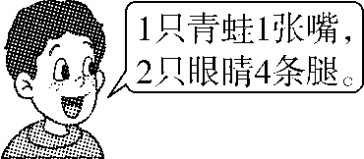

5只青蛙( 　)张嘴，( 　)只眼睛( 　)条腿。

6只青蛙( 　)张嘴，( 　)只眼睛( 　)条腿。

2．

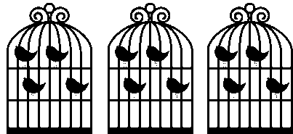

每个笼子里有(　　)只小鸟，有(　　)个笼子。一共有(　　)只小鸟，列式是(　　　　　　)。

3．

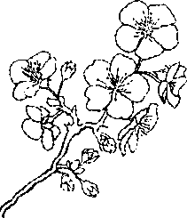

1朵梅花有5片花瓣，3朵梅花有(　　)片花瓣，(　　)朵梅花有30片花瓣。

4．用口诀“三六十八”写出的两道乘法算式是(　　　　　　)和(　　　　　　)。

5．两个乘数都是5，积是(　　)；两个加数都是5，和是(　　)。

6．

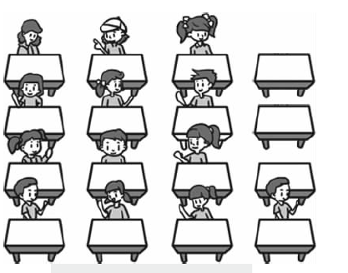

右图一共有(　　)人，列式是(　　　　　　)。

二、我会辨。(每题2分，共6分)

1．2个3相加的和与3个2相加的和相等。(　　)

2．5×3＝15，读作5乘3等于15。(　　)

3．4×3可以用四三十二口诀计算。(　　)

三、我会算。(每题1分，共10分)

3×3＝ 4×5＝ 5×2＝ 2×3＝ 3×4＝

6×2＝ 4×6＝ 2×2＋4＝ 5×5－5＝ 3×6＋5＝

四、我会列式计算。(每题8分，共16分)

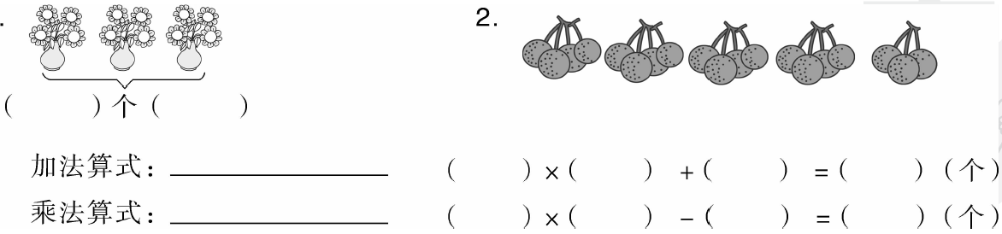

五、我会应用。(1题7分，2、3题各8分，4题9分，共32分)

1．兰兰家客厅的地砖，横着看每行是6块，竖着看每列是5块。一共铺了多少块地砖？

2．他们一共投中多少个球？

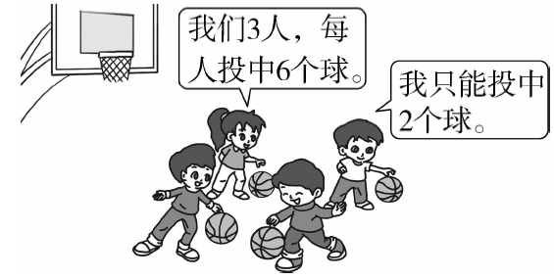

3.

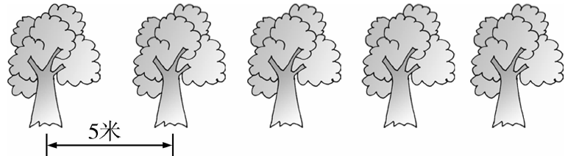

小明从第一棵树走到第5棵树，一共走了多少米？

4．书店有3种价钱的笔记本。

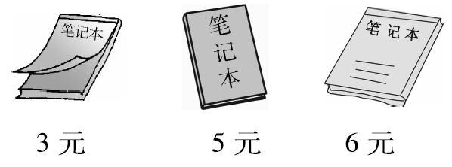

(1)买4本3元的笔记本要花多少元钱？

(2)买1本5元的笔记本和3本6元的笔记本，一共要花多少元钱？

(3)你还能提出其他数学问题并解答吗？

**答案**

一、1.5　10　20　6　12　24

2．4　3　12　3×4＝12(只)或4×3＝12(只)　3.15　6

4．3×6＝18　6×3＝18　5.25　10

6．13　4×3＋1＝13(人)　或3×4＋1＝13(人)或4×4－3＝13(人)

二、1.√　2.√　3.×

三、9　20　10　6　12　12　24　8　20　23

四、1.3　4　4＋4＋4＝12(朵)

3×4＝12(朵)或4×3＝12(朵)

2．4　4　3　19　4　5(或5　4)1　19

五、1.5×6＝30(块)或6×5＝30(块)

答：一共铺了30块地砖。

2．3×6＋2＝20(个)或6×3＋2＝20(个)

答：他们一共投中20个球。

3．5×4＝20(米)或4×5＝20(米)

答：一共走了20米。

4．(1)4×3＝12(元)或3×4＝12(元)

答：买4本3元的笔记本要花12元钱。

(2)3×6＋5＝23(元)或6×3＋5＝23(元)

答：一共要花23元钱。

(3)买6本5元的笔记本要花多少元钱？

6×5＝30(元)或5×6＝30(元)

答：买6本5元的笔记本要花30元钱。(答案不唯一)